附件：

入馆预约指南

一、下载安装登录学习通

1.扫码,或在应用市场搜索“学习通”，也可在浏览器输入“https://app.chaoxing.com/”,进行下载安装学习通APP。



2.打开学习通，点右下角“我”，“请先登录”，“其它登录方式”，机构账号登录界面，输入24747或者西北农林科技大学图书馆，跳转到校园网统一身份认证界面，工号/学号密码认证。

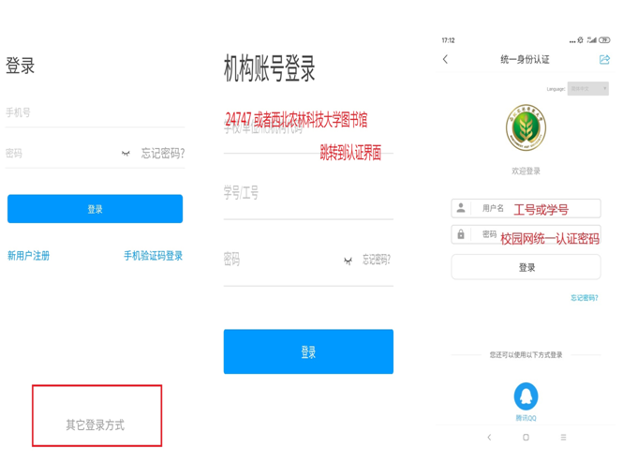

3.首页上，点击邀请码,输入“xbnlkjdxtsg”,进入“西北农林科技大学”页面。

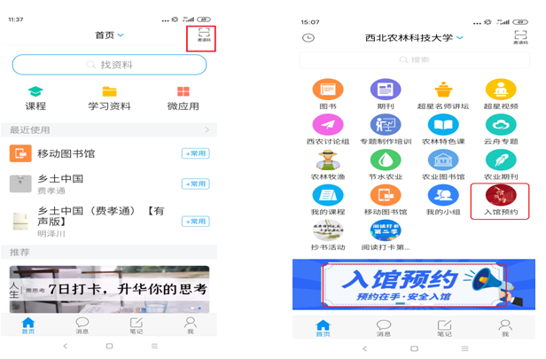

二、入馆预约

1.学习通首页，点入馆预约，开始预约，选择南北校区。

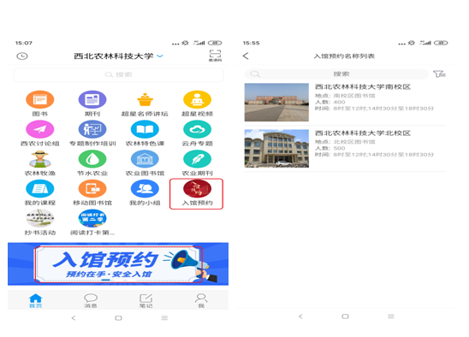

2.选择入馆时间，提交预约，备注入馆目的，如借书、阅览、论文检索等，确认后，显示成功预约情况。

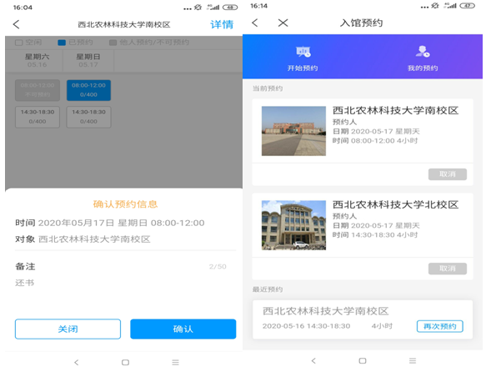

3.进馆时，调出我的预约信息。如果不能到馆，请及时取消预约,释放入馆资格。

